Загальна інформація
про організації міжнародних режимів експортного контролю

Головною метою експортного контролю сьогодні є нерозповсюдження зброї масового знищення, засобів її доставки, обмеження передач звичайних озброєнь та протидія тероризму шляхом встановлення належного державного контролю за здійсненням міжнародних передач товарів військового призначення та пов’язаних з ними товарів подвійного використання.
Для досягнення головною мети експортного контролю більшістю провідних держав світу узгоджені керівні принципи контролю за міжнародними передачами товарів військового призначення (звичайні озброєння) та пов’язаних з ними товарів подвійного використання, а також товарів подвійного використання, які можуть бути використані для створення зброї масового знищення та засобів її доставки.
Міжнародними організаціями, які формують керівні принципи контролю за міжнародними передачами товарів військового призначення (звичайні озброєння) та пов’язаних з ними товарів подвійного використання, а також за нерозповсюдженням товарів, які можуть бути використані для створення зброї масового знищення (ядерної, хімічної, біологічної) та ракетних засобів доставки такої зброї, є такі організації, як міжнародні режими експортного контролю: Вассенаарська домовленість (ВД), Група ядерних постачальників (ГЯП), Комітет Цангера (КЦ), Режим контролю за ракетними технологіями (РКРТ) та Австралійська група (АГ).
Схема взаємозв’язку міжнародних режимів експортного контролю наведена на мал. 1

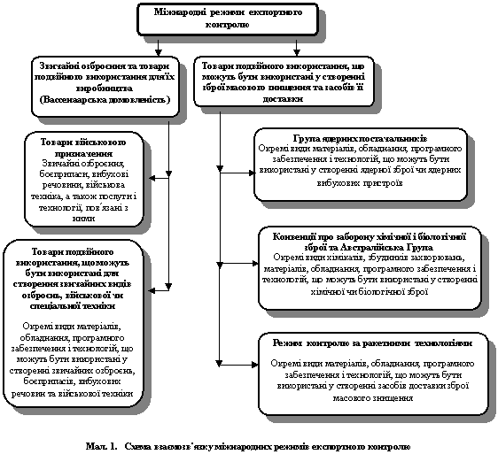
Вимоги керівних принципів та контрольних списків товарів міжнародних режимів експортного контролю імплементовані у національне законодавство, а саме:
Порядок здійснення державного контролю за міжнародними передачами товарів військового призначення, затверджений постановою Кабінету Міністрів України від 20.11.03 № 1807 (у додатку до Порядку наведений Список товарів військового призначення, міжнародні передачі яких підлягають державному контролю);
Порядок здійснення державного контролю за міжнародними передачами товарів подвійного використання, затверджений постановою Кабінету Міністрів від 28.01.04 № 86 (у додатку до Порядку наведений Єдиний список товарів подвійного використання).
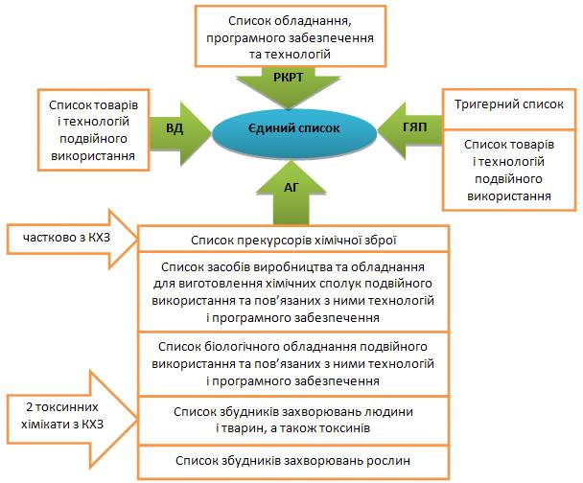

У Єдиному списку застосовується п'ятизначна система нумерації товарів, де третя цифра позначає належність товару до міжнародного режиму експортного контролю:
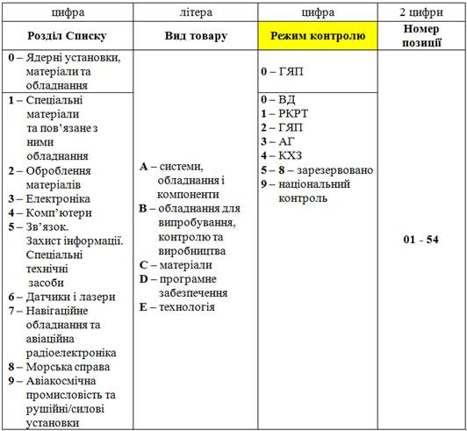

До товару може бути застосована лише одна позиція. Якщо товар охоплюється декількома режимами для точного визначення позиції необхідно вивчити технічні характеристики, які його відрізняють. Наприклад, ізостатичні преси охоплені ВД (2B004), РКРТ (2B104) та ГЯП (2B204), про що вказується у особливій примітці до позиції.

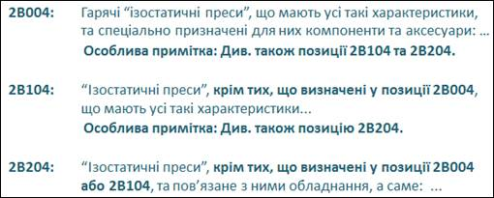

Крім того, контрольованість товару за різними режимами можна перевірити за останніми двома цифрами, які співпадають (наприклад, позиції 2B006 (ВД) та 2B206 (ГЯП) для схожих товарів; оскільки в РКРТ аналогічного товару немає, позиції 2B106 не існує, тобто нумерація позицій може перериватися).

